实 验 报 告
实验名称 | 内排序算法的实现及性能比较 |  |  | 指导教师
实验类型 | 设计 | 实验学时 | 2 | 实验时间
- 实验目的和要求
实验目的：
1.掌握各种内排序算法的实现方法
2.学会分析各种内排序算法的时间复杂度
实验要求：
- 编写算法，分别实现顺序表的简单选择排序、直接插入排序、冒泡排序和快速排序。
- 编写算法，利用随机函数，生成一个包含n个关键字的随机序列（作为待排序序列）。
- 编写程序，分别验证简单选择排序、直接插入排序、冒泡排序和快速排序，在待排序关键字个数为500、10000、50000和100000时，完成排序所需要的时间。
4.将排序结果存放于Excel工作表中，并以图表的方式展示
二、实验环境(实验设备)
硬件：微型计算机
软件：Windows 操作系统、Dev-C++ 5.11
三、实验原理及内容
1、算法设计
参照报告的部分内容范例进行数据结构设计、算法流程图绘制、模块设计等；
2、算法实现与分析
给出核心算法的C源代码，并加上详细注释，分析算法的时间复杂度；
3、实验结果与结论
给出测试数据及运行结果、实验相关结论等。

实 验 报 告
算法设计：
typedef struct entry//数据元素
{
KeyType key; //排序关键字，KeyType应该为可比较类型// data包含数据元素中的其他数据项
DataType data; // data包含数据元素中的其他数据项
}Entry;

typedef struct list//顺序表
{
int n; //待排序数据元素数量
Entry* D; //静态数组存储数据元素
}List;

void InitEntry(Entry* E, KeyType key, DataType data)
{
E->data = data;
E->key = key;
}

void InitList(List* list)
{
list->n = 0;
list->D = (Entry*)malloc(sizeof(Entry) * MaxSize);
}

void DestoryList(List* list)
{
list->n = 0;
free(list->D);
}

void listAppend(List* list, Entry E)
{
if (list->n < MaxSize)
{
list->D[list->n++] = E;
}
else
{
return;
}
}

typedef struct priorityQueue
{
Entry* elements;
int n;
int maxSize;
}PriorityQueue;
void AdjustUp(Entry heap[], int current)
{
int p = current;
Entry temp;
while (p > 0)
{
if (heap[p].key > heap[(p - 1) / 2].key)
{
temp = heap[p];
heap[p] = heap[(p - 1) / 2];
heap[(p - 1) / 2] = temp;
p = (p - 1) / 2; //将p向上移动至当前考查元素的双亲节点位置
}
else //若p指向的元素不小于其双亲节点，则调整完毕
break;
}
}

void AdjustDown(Entry heap[], int current, int border)
{
int p = current;
int maxChild;
Entry temp;
while (2 * p + 1 <= border)
{
if ((2 * p + 2 <= border) && (heap[2 * p + 2].key > heap[2 * p + 1].key))
{
maxChild = 2 * p + 2;
}
else
{
maxChild = 2 * p + 1;
}
if (heap[p].key >= heap[maxChild].key)
{
break;
}
else
{
temp = heap[p];
heap[p] = heap[maxChild];
heap[maxChild] = temp;
p = maxChild;
}
}
}

//堆排序的堆栈
void CreatePQ(PriorityQueue* PQ, int mSize) //创建一个空的优先权队列
{
PQ->maxSize = mSize;
PQ->n = 0;
PQ->elements = (Entry*)malloc(mSize * sizeof(Entry));
}

void Destory(PriorityQueue* PQ) // 销毁一个优先权队列，释放其占用的空间
{
free(PQ->elements);
PQ->n = 0;
PQ->maxSize = 0;
}

BOOL IsEmpty(PriorityQueue* PQ) //判断优先权队列是否为空
{
if (PQ->n == 0)
return TRUE;
else
return FALSE;
}

BOOL IsFull(PriorityQueue* PQ) //判断优先权队列是否已满
{
if (PQ->n == PQ->maxSize)
return TRUE;
else
return FALSE;
}

int Size(PriorityQueue* PQ) //获取当前优先权队列中的元素的数量
{
return PQ->n;
}

//在优先权队列中增加一个新元素x
void Append(PriorityQueue* PQ, Entry x)
{
if (IsFull(PQ))
return;
PQ->elements[PQ->n] = x;
PQ->n++;
AdjustUp(PQ->elements, PQ->n - 1);
}

//取出优先级最高的元素，利用参数x返回，并在优先权队列中删除该元素
void Serve(PriorityQueue* PQ, Entry* x)
{
if (IsEmpty(PQ))
return;
*x = PQ->elements[0];
PQ->n--;
PQ->elements[0] = PQ->elements[PQ->n];
AdjustDown(PQ->elements, 0, PQ->n - 1);
}

void queue_swap(Entry* E, int start, int last)
{
Entry temp = E[start];
E[start] = E[last];
E[last] = temp;
}

//简单选择排序
//在startIndex至表尾范围内找到最小关键字的下标元素
int FindMin(List list, int startIndex) //在startIndex至表尾范围内找到最小关键字元素下标
{
int i, minIndex = startIndex;
for (i = startIndex + 1; i < list.n; i++)
{
if (list.D[i].key < list.D[minIndex].key)
{
minIndex = i;
}
}
return minIndex;
}

void swap(Entry* D, int i, int j) //交换顺序表中两个元素位置
{
Entry temp;
if (i == j)
return;
temp = *(D + i);
*(D + i) = *(D + j);
*(D + j) = temp;
}

void SelectionSort(List* list) //简单选择排序算法，简单选择排序的最好最坏和平均情况的时间复杂度都是O(n^2),空间复杂度都是O(1)
{
int minIndex = 0, startIndex = 0;
while (startIndex < list->n - 1)
{
minIndex = FindMin(*list, startIndex);
swap(list->D, startIndex, minIndex);
startIndex++;
}
//printf("\n简单排序后的顺序为：\n");
}

void InsertSort(List* list) //直接插入排序，最好的时间复杂度是O(n),最坏和平均的时间复杂度为O(n^2),空间复杂度为O(1)
{
int i, j; //i为待插入元素下标
Entry insertItem; //每一趟待插入元素
for (i = 1; i < list->n; i++)
{
insertItem = list->D[i];
for (j = i - 1; j >= 0; j--)
{
if (insertItem.key < list->D[j].key)
list->D[j + 1] = list->D[j];
else
break;
}
list->D[j + 1] = insertItem; //待插入元素有序存放至有序列表中
}
printf("\n直接插入排序后的顺序为：\n");
}

void BubbleSort(List* list) //冒泡排序算法，最好的时间复杂度是O(n),最坏和平均的时间复杂度为O(n^2)
{
int i, j;
for (i = list->n - 1; i > 0; i--)
{
BOOL isSwap = FALSE;
for (j = 0; j < i; j++)
{
if (list->D[j].key > list->D[j + 1].key)
{
swap(list->D, j, j + 1);
isSwap = TRUE;
}
}
if (!isSwap)
break; //如果本趟排序没有发生元素交换，排序完成
}
//printf("\n冒泡排序后的顺序为：\n");
}

int Partition(List* list, int low, int high) //序列化分方法
{
int i = low, j = high + 1;
Entry pivot = list->D[low];
do
{
do
{
i++;
} while (i <= high && list->D[i].key < pivot.key);
do
{
j--;
} while (list->D[j].key > pivot.key);
if (i < j)
swap(list->D, i, j);
} while (i < j);
swap(list->D, low, j);
return j;
}

void QuickSort(List* list, int low, int high) //快速排序算法最好和平均复杂度为O(n*log2 n),最坏的时间复杂度为O(n^2)
{
int k;
if (low < high) //当前待排序序列至少包含2个元素
{
k = Partition(list, low, high);
QuickSort(list, low, k - 1);
QuickSort(list, k + 1, high);
}
}
void QuickSort(List* list)
{
QuickSort(list, 0, list->n - 1);
//printf("\n快速排序后的顺序为：\n");
}

void Merge(List* list, Entry* temp, int low, int n1, int n2) //两路合并排序算法
{
int i = low, j = low + n1; //i和j初始分别指向两个序列的第一个元素
while (i <= low + n1 - 1 && j <= low + n1 + n2 - 1)
{
if (list->D[i].key <= list->D[j].key)
{
*temp++ = list->D[i++];
}
else
{
*temp++ = list->D[j++];
}
}
while (i <= low + n1 - 1)
{
*temp++ = list->D[i++];
}
while (j <= low + n1 + n2 - 1)
{
*temp++ = list->D[j++];
}
}
void MergeSort(List* list)/ /两路合并排序算法
{
Entry temp[MaxSize];
int low, n1, n2, i, size = 1;
while (size < list->n)
{
low = 0;
while (low + size < list->n)
{
n1 = size;
if (low + 2 * size < list->n)
n2 = size;
else
n2 = list->n - low - size;
Merge(list, temp + low, low, n1, n2);
low += n1 + n2;
}
for (i = 0; i < low; i++)
{
list->D[i] = temp[i]; //复制一趟合并排序结果
}
size *= 2; //子序列长度翻倍
}
//printf("\n两路合并排序后的顺序为：\n");
}

void HeapSort(List* list) //堆排序算法
{
int i;
PriorityQueue PQ;
CreatePQ(&PQ, list->n);
for (i = 0; i < list->n; i++)
{
Append(&PQ, list->D[i]);
}
for (i = PQ.n - 1; i > 0; i--)
{
queue_swap(PQ.elements, 0, i);
AdjustDown(PQ.elements, 0, i - 1);
}
//printf("\n堆排序后的顺序为：\n");
}

void create_key(int num) //产生n个随机关键字
{
clock_t start, end;
double duration;
start = clock();
int* key_list = (int*)malloc(sizeof(int) * num);
int i;
srand(time(NULL));
for (i = 0; i < num; i++)
{
key_list[i] = rand() % 1000;
}
FILE* fp=fopen("D:\\datastruction\\paixun.txt", "w");

if (fp == 0)
{
printf("\nfile error!\n");
exit(1);
}
for (i = 0; i < num; i++)
{
fprintf(fp, "%d%c", key_list[i], ' ');
}
fclose(fp);
//printf("\n随机关键字存储完毕！");
//free(key_list);
//end = clock();
//duration = double(end - start);
//printf(",存入文件txt中所花费的时间是%lfms\n", duration);
}

void keep_in_list(List* list, int num)
{
FILE* fp=fopen("D:\\datastruction\\paixun.txt", "r");
int i = 0;
char c = ' ';
Entry E;
KeyType temp;

if (fp == 0)
{
printf("file error!!\n");
exit(1);
}
while (i < num)
{
fscanf(fp, "%d%c", &temp, &c);
Entry E;
E.data = 0;
E.key = temp;
list->D[list->n++] = E;
i++;
}
}void Print(List list)
{
for (int i = 0; i < list.n; i++)
{
printf("%d ", list.D[i].key);
}
//printf("\n");
}
核心算法：
#include<stdio.h>
#include<stdlib.h>
#include<string.h>
#include<math.h>
#include<time.h>
typedef int KeyType;
typedef int DataType;
typedef int BOOL;
#define FALSE 0
#define TRUE 1
#define MaxSize 100000
int main()
{
List list;
InitList(&list);
int num;
clock_t start, end;
double duration;
printf("请输入产生随机关键字的总数\t");
scanf("%d", &num);
create_key(num); //产生随机关键字
keep_in_list(&list, num);
//printf("\n原随机关键字为：\n");
//Print(list);
//简单排序：
start = clock();
InitList(&list);
keep_in_list(&list, num); //从文件中读取关键字存入list中
SelectionSort(&list);
//Print(list);
DestoryList(&list);
end = clock();
duration = double(end - start);
printf("简单排序%d个关键字所花费的时间为%lf：\n", num, duration);
//直接插入排序
start = clock();
InitList(&list);
keep_in_list(&list, num);
InsertSort(&list);
//Print(list);
DestoryList(&list);
end = clock();
duration = double(end - start);
printf("直接插入排序%d个关键字所花费的时间为%lf：\n", num, duration);
//冒泡排序
start = clock();
InitList(&list);
keep_in_list(&list, num);
BubbleSort(&list);
//Print(list);
DestoryList(&list);
end = clock();
duration = double(end - start);
printf("冒泡排序%d个关键字所花费的时间为%lf：\n", num, duration);
//快速排序
start = clock();
InitList(&list);
keep_in_list(&list, num);
QuickSort(&list);
//Print(list);
DestoryList(&list);
end = clock();
duration = double(end - start);
printf("快速排序%d个关键字所花费的时间为%lf：\n", num, duration);
//两路合并排序
start = clock();
InitList(&list);
keep_in_list(&list, num);
MergeSort(&list);
//Print(list);
DestoryList(&list);
end = clock();
duration = double(end - start);
printf("两路合并排序%d个关键字所花费的时间为%lf：\n", num, duration);
//堆排序
start = clock();
InitList(&list);
keep_in_list(&list, num);
HeapSort(&list);
//Print(list);
DestoryList(&list);
end = clock();
duration = double(end - start);
printf("堆排序%d个关键字所花费的时间为%lf：\n", num, duration);
return 0;
}
结果：
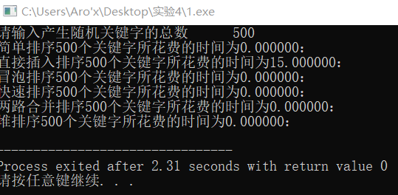
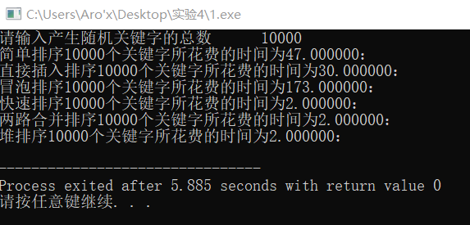
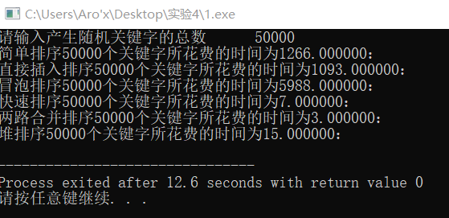
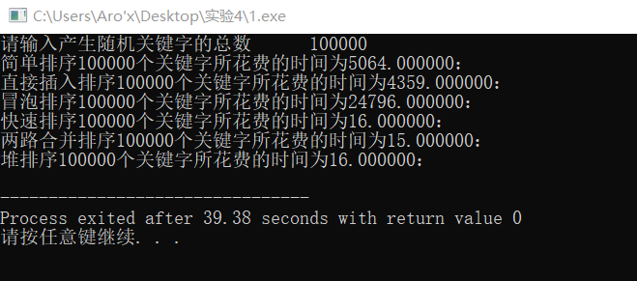
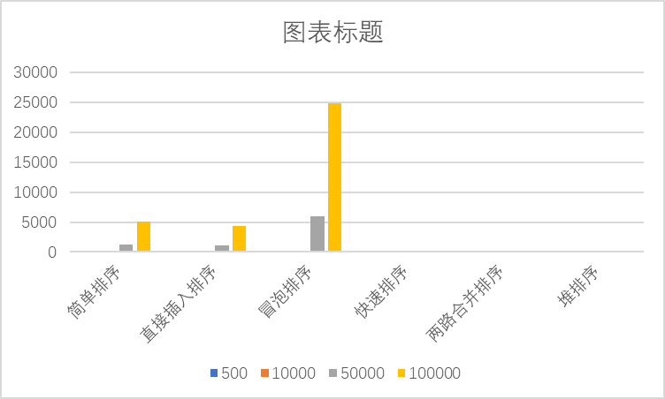

实 验 报 告
四、实验小结（包括问题和解决方法、心得体会、意见与建议等）
说明：这部分内容主要包括：在编程、调试或测试过程中遇到的问题及解决方法、本次实验的心得体会、进一步改进的设想等。
(一)实验中遇到的主要问题及解决方法
一开始并不清楚该如何实现计算运算时间，后来查阅资料解决。

（二）实验心得
当数据量特别大的时候，选择排序，插入排序，特别是冒泡排序时间特别久，时间复杂度很高，而两路合并排序，快速排序，堆排序相对而言时间复杂度要低很多。由此可以看到不同排序方式的适用情况。

（三）意见与建议（没有可省略）

